第一单元测试卷（二）

1. 数一数,涂一涂。
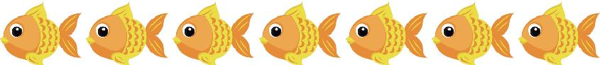 ○○○○○○○○○○
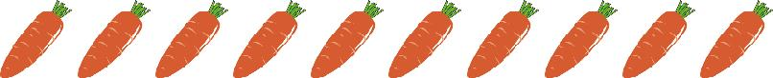 ○○○○○○○○○○
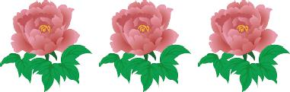 ○○○○○○○○○○
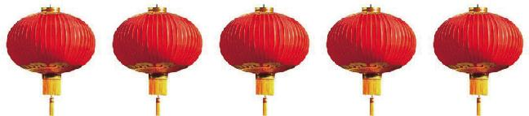 ○○○○○○○○○○
2.数一数,连一连。
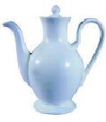 1 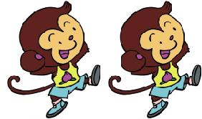
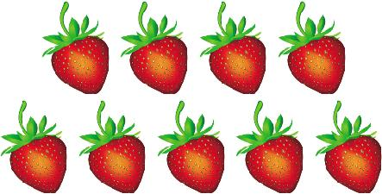 2 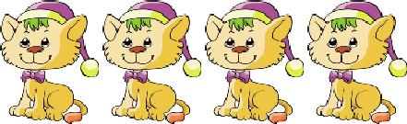
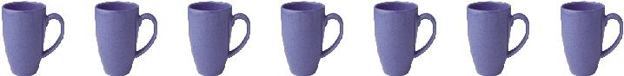 3 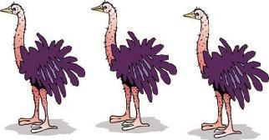
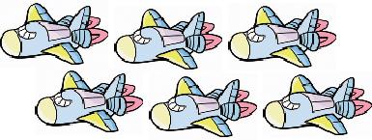 4 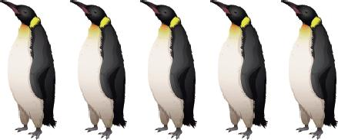
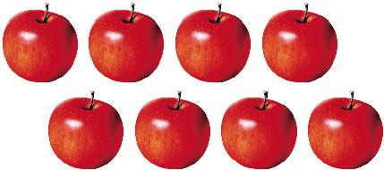 5 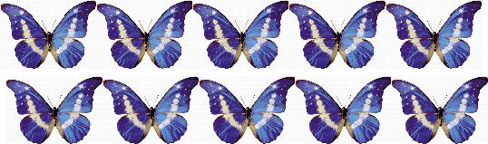
1
2
3
4
5
6
7
8
9
10
3.照样子,数一数,画一画。
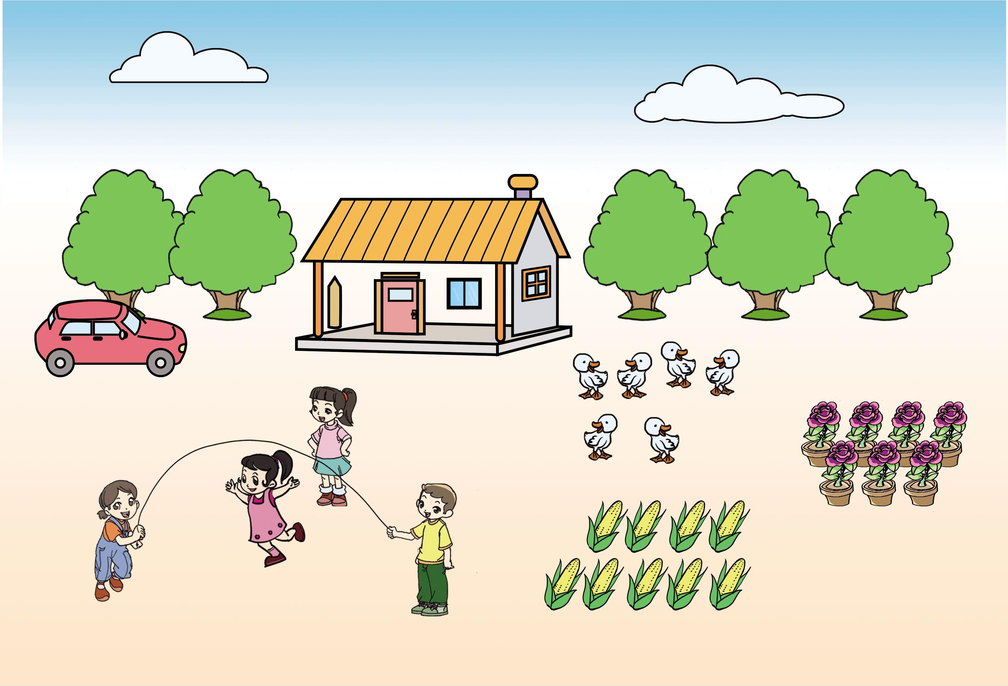
○○ 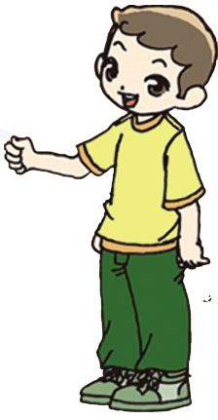 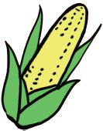
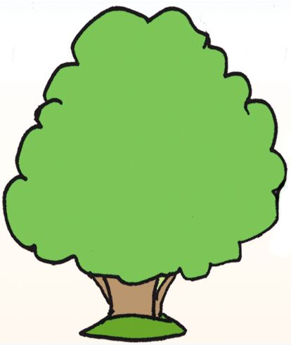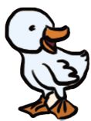
4.在多的后面画“√”。
(1)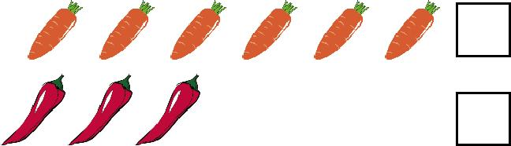
(2)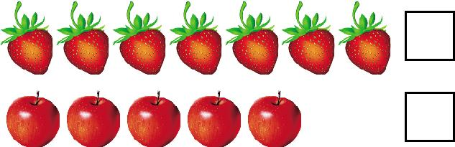
(3)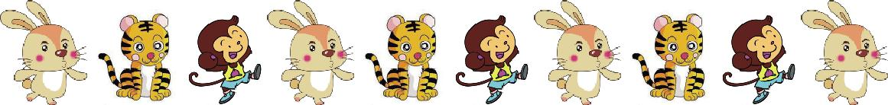
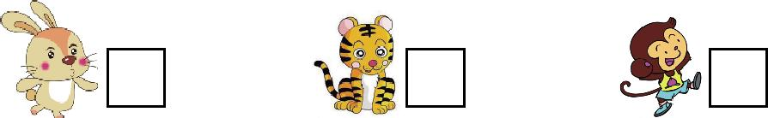
5.我会选。
(1)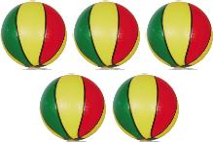有( )个皮球。
①4 ②5 ③6
(2)( )和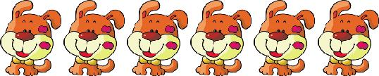是一样多的。
① ② ③
(3)说法( )是正确的。
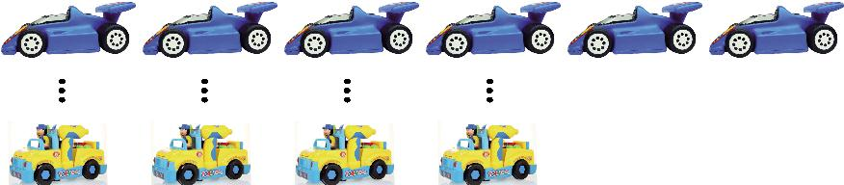
①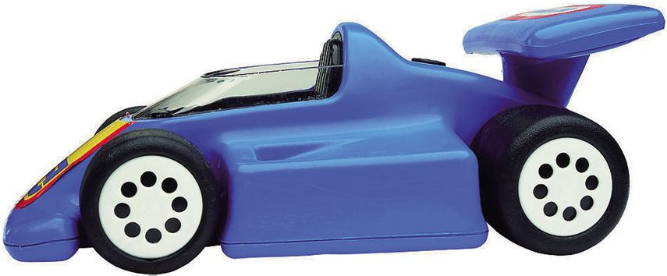和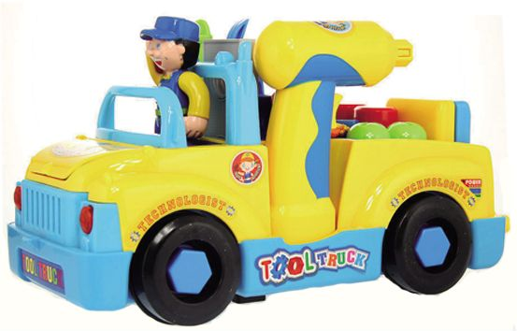同样多 ②多 ③多
6.我会画。
(1) 画○,和♡同样多。 (2)画△,比♥多。
♡♡♡♡♡ ♥♥♥♥♥

(3) 画○,比♡少。 (4)画○,比△少。
♡♡♡♡♡ △△△

7.要使两行的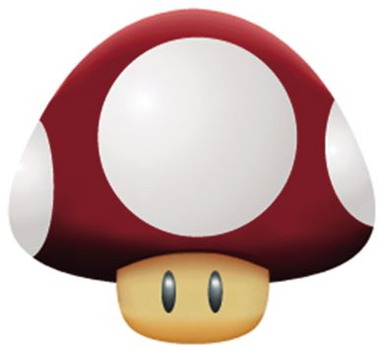同样多,应从第一行拿( )个放到第二行。(导学号15942010)
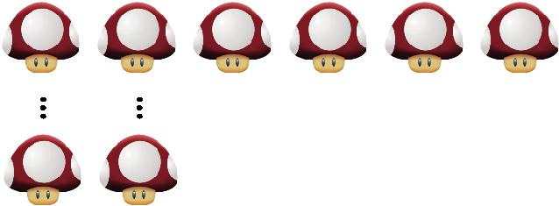

参考答案
1.
●●●●●●●○○○
●●●●●●●●●●
●●●○○○○○○○
●●●●●○○○○○
2.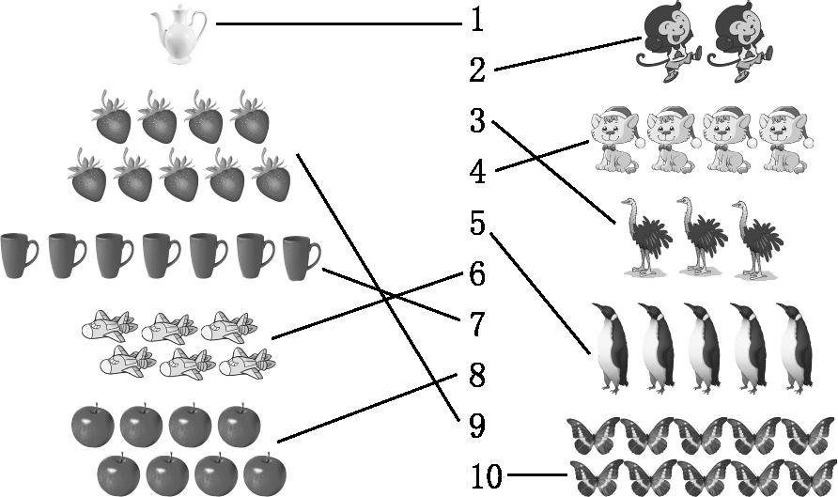
3.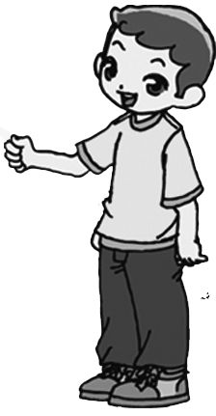○○○○ 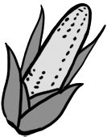○○○○○○○○○
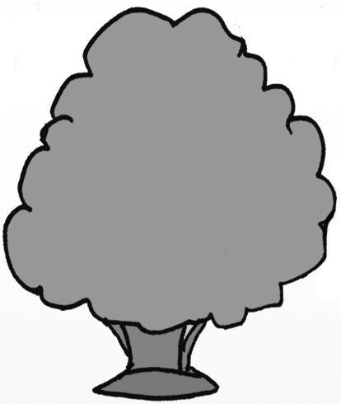○○○○○ 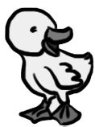○○○○○○
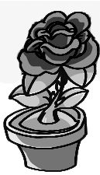○○○○○○○
4.(1)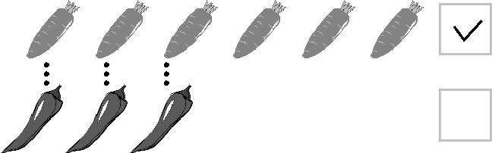
(2) 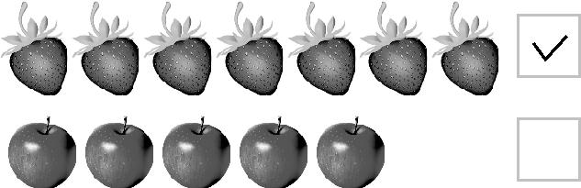
(3)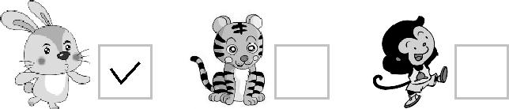
5.(1)②
(2)②
(3)②
6.(1)○○○○○
(2)△△△△△△(答案不唯一)
(3)○○○○(答案不唯一)
(4)○○或○
(1)○和♡同样多,♡有5个,所以○要画5个。
(2)△比♥多,只要△的个数比♥的个数多即可。(答案不唯一)
(3)○比♡少,只要○的个数比♡的个数少即可。(答案不唯一)
(4)○比△少,△有3个,比3少的数是2和1,所以○的个数为2个或1个。
7.要使两行的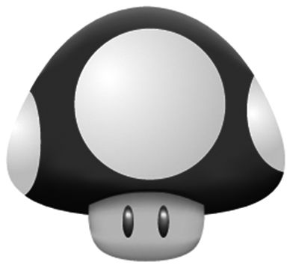同样多,应从第一行拿(2)个放到第二行。

